**Guía de “Medir longitud”**

**Asignatura: Matemática Curso: 1° básico**

**Fecha: semana del 26 de octubre al 06 de noviembre 2020 Docente: Karla Uribe Madrid**

**Margarita González (PIE)**

**Nombre del Alumno: _________________________________________________**

**I.- Objetivo de Aprendizaje:** Identificar y comparar la longitud de objetos, usando palabras como largo y corto. (OA18)

**II.- Contenido: medir longitud**

**III.- Objetivo de la clase:** Comparar la longitud de dos objetos, usando unidades de medida no estandarizadas.

**IV.- Indicaciones generales:**

1. ¿Cómo están niñas y niños? Esta semana continuaremos con las medidas no estandarizadas.
2. Si no recuerdan el contenido, pueden volver a la guía anterior en donde explicamos paso a paso el significado del contenido.
3. Recuerda que en todas las guías debes escribir tu nombre y apellido solito o solita.
4. Para que este proceso sea exitoso se debe trabajar en un lugar sin distracción.

**Actividad:**

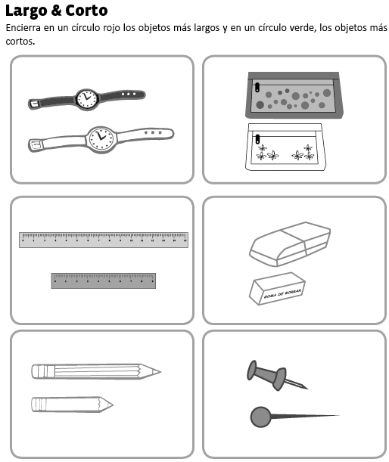

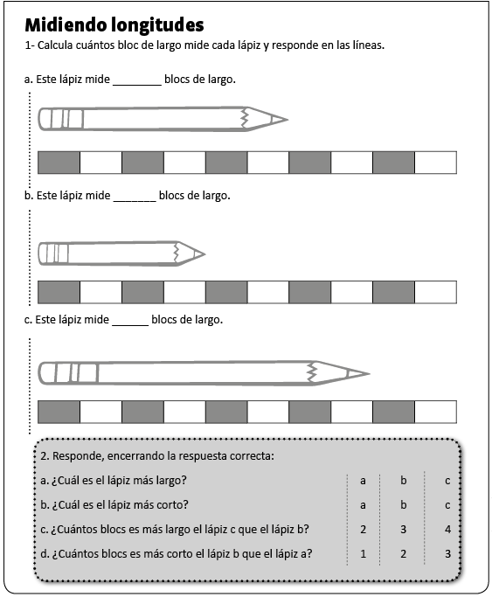



 **Indicador de evaluación:** Comparar la longitud de dos objetos, usando unidades de medida no estandarizadas.

SALIDA

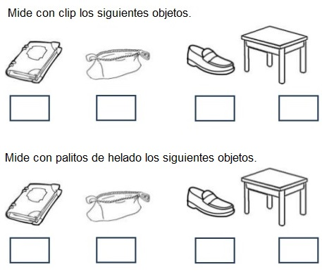

Recuerda dejar tu trabajo dentro de la carpeta de trabajos.

**VI.-** **Retroalimentación:** cada entrega que reciba la docente se retroalimentará al alumno en su trabajo (revisión)

**VII.- Fecha de envío: 11 de noviembre 2020.**

**VIII.- Cómo y/o donde enviar:** Reenviar las páginas a la docente a través del correo [profesorakarlauribe@gmail.com](mailto:profesorakarlauribe@gmail.com) , [margarita.gonzalez@colegio-reneschneider.cl](mailto:margarita.gonzalez@colegio-reneschneider.cl) o asistir al establecimiento el día Miércoles 11 de noviembre y entregarlo a la docente entre las 10°° a 14°° hrs.